编号：JDAZ-2022-ZX

神东天隆集团机电安装工程有限责任公司
关于购置WC80Y(A)支架车

技 术 要 求

甲 方：神东天隆集团机电安装工程有限责任公司
审核方：内蒙古神东天隆集团股份有限公司机电动力部

2022年11月21日

编号：JDAZ-2022-ZX
技 术 要 求
甲 方：神东天隆集团机电安装工程有限责任公司
审核方：内蒙古神东天隆集团股份有限公司机电动力部

一、基本信息：
名称 | 规格型号 | 单  位 | 数  量 | 资金来源 | 交（提）货  时间及地点
支架车 | WC80Y(A) | 台 | 2 |  | 交货时间：中标后70天内。 交货地点：神东天隆集团机电安装工程有限责任公司

- 基本参数：
2.1 工作条件 | 路面最小宽度(mm) | 5000
 | 巷道最低高度(mm) | 2500
2.2 整车参数 | 机构类型 | U形框架链式吊装
 | 额定负载(kg) | 80000
 | 适应支架中心距（mm） | 2050、1750
 | 整车重量(kg) | 42000
 | 整车外形尺寸(mm) | 10350×4160×2125
 | 最大不可拆件分尺寸(mm) | 3898×2180×1300(前机架)  4352×700×1200(后机架)
 | 最小离地间隙(mm) | ≥250
 | 速度(km/h) | 0～15(空载)
 |  | 0～10(满载)
 | 对地比压(MPa) | 0.90
 | 内转弯半径(mm) | ≥4800
 | 外转弯半径(mm) | ≤8600
 | 牵引力(kN) | ≥320
2.3 驱动装置 | 柴油发动机型式（华柴发动机） | 直列六缸、电控喷油、增压中冷、强制水冷
 | 额定功率(kW) | 260
 | 启动方式 | 压缩空气启动（进口件）
 | 冷却方式 | 强制水冷却
 | 油箱容积(L) | 280
2.4进排气系统 | 进气方式 | 空气滤清器+废气涡轮增压器+空气关断阀
 | 排气方式 | 防爆阻火器+水洗箱
 | 尾气排出温度(℃) | ＜70
 | 尾气排放指标 | 符合国Ⅲ排放
2.5 传动系统 | 传动型式 | 静液机械传动
 | 泵型式 | 柱塞变量泵（进口件）
 | 马达型式 | 柱塞变量马达（进口件）
 | 减速器 | 青岛银菲特
 | 工作制动方式 | 液压背压制动+湿式弹簧制动
 | 工作制动距离(mm) | ≤8000
 | 紧急制动方式 | 弹簧制动液压释放
 | 紧急制动距离(mm) | ≤8000
 | 驱动方式 | 全时六驱
 | 变速方式 | 无极变速
 | 工作压力(MPa) | 38
2.6 驾驶系统 | 驾驶室位置 | 右前侧/正向驾驶
 | 座位 | 1个
 | 座椅型式 | 可调式气动减震座椅
 | 操纵内容 | 起动、转向、加速、紧急制动、换挡及换向等
 | 转向方式 | 方向盘/液压双转向油缸
 | 铰接方式 | 中央铰接式
 | 左右转向角度(°) | 45
2.7 液压系统 | 辅泵型式 | 柱塞变量泵（进口件）
 | 工作压力(MPa) | 20
 | 排量(ml) | 45
 | 液压油箱容积(L) | 580
2.8 轮胎 | 前轮 | 充填轮胎/充填物：聚氨酯
 | 后轮 | 橡胶实心轮胎
2.9 警声装置 | 类型 | 气控喇叭
 | 操作方式 | 手控按钮式
 | 声压值 | ＞70dB(A)(40m处)
2.10 灭火器 | 灭火器数量 | 2
 | 灭火方式 | 干式
2.11 电气系统 | 发电机 | 隔爆永磁发电机
 | 防爆型式 | ExdI(隔爆型)
 | 前灯数量 | 2个照明灯，2个信号灯
 | 尾灯数量 | 2个照明灯，2个信号灯
 | 照明度及能见距离 | 照明度(照明灯)：＞4lx(20m处)  能见距离(信号灯)：＞60m
 | 倒车提示 | 声光语音报警
2.12 保护系统 | 电保护 | 符合MT 990-2006防爆柴油机技术条件
2.13 故障检测 | 故障检测仪 | 每台车配带一个车辆故障检测仪
2.14 噪声 |  | ＜90dB(A)
2.15其它供货方认为需要说明的事项 |  | /1、每台车符合运输2050mm中心距液压支架，另外每台车额外配做一个可拆卸窄型框架前部，可用于运输1750mm中心距（≤60吨）的液压支架。可拆卸框架上要带好大阀块、操作手柄、分配阀组，并且在可拆卸框架和U型框架连接处加装液管转接装置。 2、 可拆卸驾驶室如图 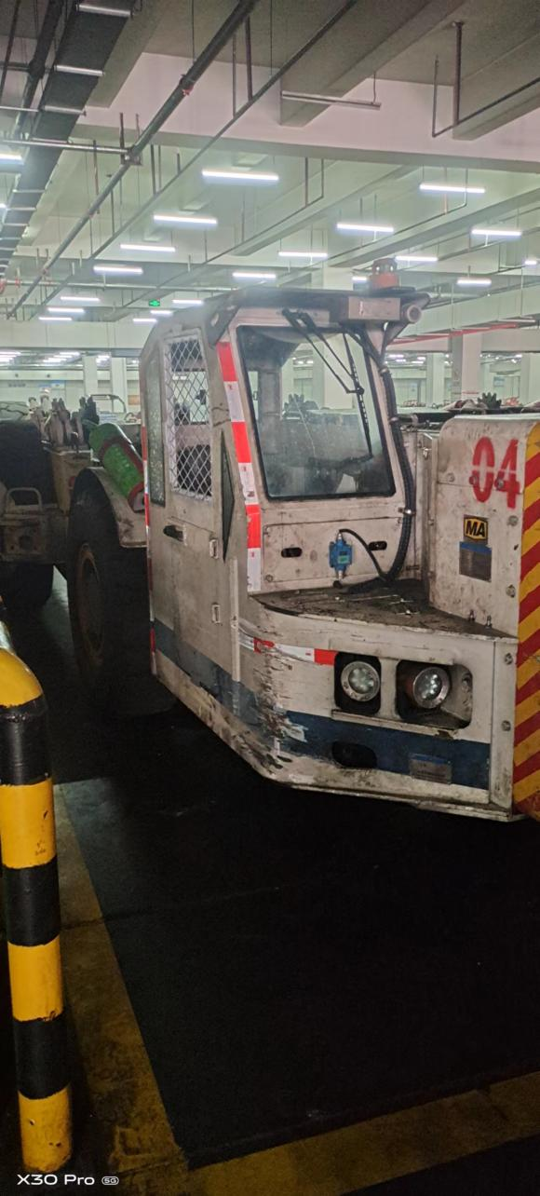

- 基本要求：
- 随机配件（单台）
随机备件(单台)
序号 | 名 称 | 物料编码 | 单位 | 数量 | 备注
1 | 机油滤清器 | 14010354 | 件 | 3
2 | 燃油粗滤滤芯 | 18006779 | 件 | 3
3 | 燃油精滤滤芯 | 18006780 | 件 | 3
4 | 空气滤芯 | 14006013 | 件 | 6
5 | 第二水泵 | 14000072 | 件 | 1
6 | 胶管 | 13000032 | 件 | 2
7 | 水温表 | 14012912 | 件 | 2
8 | 机油压力表 | 14006132 | 件 | 1
9 | 水位控制机构 | 17001642 | 件 | 1
10 | 第二水泵用皮带 | 18000377 | 件 | 1
11 | 发电机皮带 | 13000768 | 件 | 1
12 | 闭式泵高压滤芯 | 14001299 | 件 | 2
13 | 回油滤芯 | 14020394 | 件 | 2
14 | 高压滤芯 | 14020390 | 件 | 1
15 | 吸油过滤器 | 14001277 | 件 | 1
16 | 压力表(25Mpa) | 14003548 | 件 | 1
17 | 压力表(40Mpa) | 14003537 | 件 | 2
18 | 压力表(6Mpa) | 14003540 | 件 | 1
19 | 测压软管 | 14004644 | 件 | 2
20 | 测压软管 | 14004640 | 件 | 2
21 | 254液位计 | 21000331 | 件 | 1
22 | 油缸平衡阀 | 14000483 | 件 | 1
23 | 单向阀 | 14000503 | 件 | 1
24 | 安全阀 | 14005966 | 件 | 1
25 | 气管 | 14013529 | 米 | 5
26 | 扣压式软管接头芯子 | 14010421 | 件 | 10
27 | 隔爆型调节器 | 21003675 | 件 | 1
28 | 矿用隔爆型机车照明灯 | 21006248 | 件 | 1
29 | 温度元件 | 21006650 | 件 | 1
30 | 实心止退器;325×288×270 | 23002291 | 件 | 2
31 | 隔爆兼本安型电控箱 | 18007300 | 件 | 1
32 | 温度传感器 | 18007301 | 件 | 1
33 | 机油压力传感器 | 18007302 | 件 | 1
34 | 进气压力传感器 | 18007303 | 件 | 1
35 | 矿用本安型位置传感器 | 18007304 | 件 | 1
36 | 矿用本安型位置传感器 | 18007305 | 件 | 1
37 | 转速传感器（凸轮，20mm） | 18007036 | 件 | 1
38 | 转速传感器（曲轴，24mm） | 18007037 | 件 | 1
39 | 转速传感器（曲轴，34mm） | 18007038 | 件 | 1
40 | 泵体单元 | 18006809 | 件 | 1
41 | ECU16AF电控单元 | 18007314 | 件 | 1
42 | ECU16AF（yk）电控单元 | 18007315 | 件 | 1
43 | ECU16AF(01)电控单元 | 18007316 | 件 | 1
44 | ECU16AF（yk）线束Ⅰ（48芯） | 18007317 | 件 | 1
45 | ECU16AF（yk）线束Ⅱ（32芯） | 18007318 | 件 | 1
46 | ECU16AF线束Ⅰ（20芯） | 18007319 | 件 | 1
47 | ECU16AF线束Ⅱ（10芯） | 18007320 | 件 | 1
48 | ECU16AF（01）线束Ⅰ（81芯） | 18007321 | 件 | 1
49 | ECU16AF（01）线束Ⅱ（40芯） | 18007314 | 件 | 1
50 | 隔离板组件 | 18007315 | 件 | 1
51 | 接线端子排 | 18007316 | 件 | 1
52 | KXJ-4/24电控箱隔爆外壳 | 18007317 | 件 | 1
53 | 电源模块 | 18007318 | 件 | 1
54 | 显示屏 |  | 件 | 1
55 | 闭式泵 |  | 台 | 2
56 | 车辆故障检测仪 |  | 台 | 1

（二）技术资料
供货方需提供以下技术资料，数量为每车各6份；
1) 整车及防爆部件的煤矿安全标志准用证复印件及电子版；
2) 使用说明书（纸质版和电子版）；
3）备件图册（纸质版和电子版）；
4）整车第三方检测报告原件一份。
- 其他或环境要求：
（一） 设计、制造、检验标准
设计和制造符合适用中国最新版国家标准(GB)、煤炭标准(MT)。标准如与使用方所执行的标准不一致时，取高标准执行，其他标准按国标、部标或行业标准制造验收。
GB 3836.1 爆炸性气体环境用电气设备 第1部分：通用要求(GB 3836.1-2000.eqv IEC 60079-0:1998)
GB 3836.2 爆炸性气体环境用电气设备 第2部分：隔爆型“d”(GB 3836.2-2000.eqv IEC 60079-1:1990)
GB 3836.3 爆炸性气体环境用电气设备 第3部分：增安型“e”(GB 3836.3-2000.eqv IEC 60079-7:1990)
GB 3836.4 爆炸性气体环境用电气设备 第4部分：本质安全型“i”(GB 3836.4-2000.eqv IEC 60079-11:1999)
MT 990-2006 矿用防爆柴油机通用技术条件
MT/ T 989-2006 矿用防爆柴油机无轨胶轮车通用技术条件
AQ 1064-2008 煤矿用防爆柴油机无轨胶轮车安全使用规范
《煤矿安全规程》(2016版)
- 质量保证、付款方式及售后：
1. 交货时间：中标通知书发出之日起算：70天内到货；晚到一天罚款合同总价的5‰。
2. 质保期：整车质保12个月。车辆闭式泵、辅助泵、启动马达、发动机及附件、各个阀组、转向器、风动箱、前桥、减速器、行走马达、散热器总成（水散、油散）、转向油缸、提升油缸、发电机、轮胎、水泵、气泵、涡轮增压器、排气支管、整车机架及销套、保护系统相关配件、电控系统相关配件质保12个月；剩余其它所有配件、管路、电气、仪表、组件质保6个月。质保期内，特种车辆在正常使用过程中发生任何异常故障，供货方应及时赶往现场更换所需配件，直至特种车辆恢复正常运行。
3. 供货方负责提供长期的优惠备件供应，若供货方某种备件停止生产或产品升级，将负责为使用方提供该备件的同等功能的替代品，或为所提供的产品进行升级服务。
4.车辆做好防锈漆处理，面漆颜色为白色，部分地方喷绘红色和黄色反光漆。
5.提供国三发动机故障检测仪。
6.在车辆使用期间，供货方派技术人员免费为使用方提供技术支持、培训、现场指导。
7.质保期内因设备制造不良或配套产品质量问题而造成设备损坏或不能正常运行的，供货方应免费维修并更换零部件,车辆使用地点距离我公司（天隆机电安装公司）200公里以内，供货方售后人员两小时内到达施工现场进行售后维修；车辆使用地点距离我公司200-500公里以内，供货方售后人员6小时内到达施工现场进行售后维修（包括节假日）。如供货方未在规定时间内进行售后维修（抢修），影响使用方正常生产任务，每次处罚供货方5000元。
8.随机配件在车辆到货后1个月之内全部到货。
9.付款方式以合同为准。

签 字 页

甲 方（章）：神东天隆集团机电安装工程有限责任公司

单位分管领导： 经办人：

审批日期： 年 月 日

审核方（章）：内蒙古神东天隆集团股份有限公司机电动力部

单位分管领导： 经办人：

审批日期： 年 月 日

